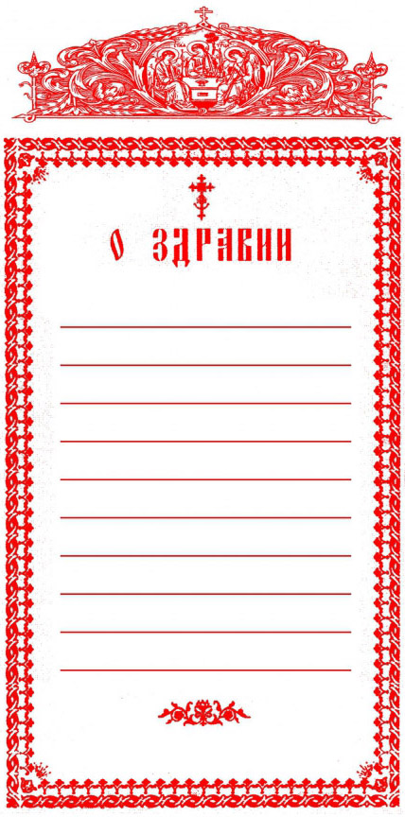

Об упокоении
Приход храма Новомучеников Воронежских г. Лиски РПЦ Московский Патриархат

Приход храма Новомучеников Воронежских г. Лиски РПЦ Московский Патриархат

Приход храма Новомучеников Воронежских г. Лиски РПЦ Московский Патриархат

Об упокоении
Приход храма Новомучеников Воронежских г. Лиски РПЦ Московский Патриархат

